经管教学部开展青少年法制教育专题讲座活动

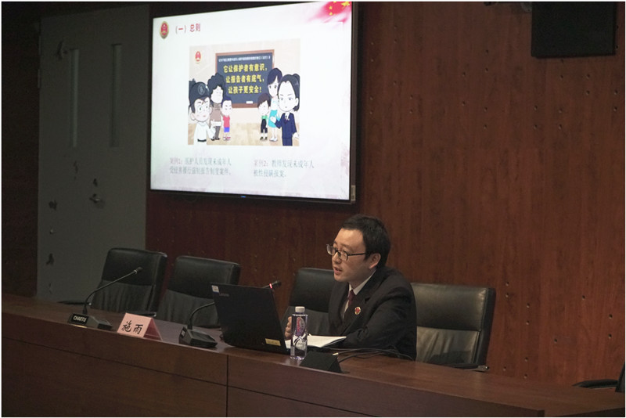

为加强学生法治教育，增强学生的法律意识，营造文明、平安、和谐的校园育人环境。11月24日，我校经管教学部开展青少年法制教育专题讲座活动，本次讲座在教学楼105室开展，嘉宾是来自上海市铁路运输检察院的施雨检察官， 22级全体经管学生通过线下线下同步形式参加讲座。

本次讲座主题是《守护法“未”，你我同行》，施雨检察官长期从事青少年法治教育工作，具有丰富的专业知识和经验，他首先围绕着《未成年人保护法》对同学们阐述了对于未成年人的“八大”保护，并通过一个个生动鲜活、触目惊心的案例，结合校园实际情况，以案释法，以法论事，告诫同学们必须引以为戒，增强法制观念，提高法律意识。在“八大”保护中，施检察官重点讲述了“校园保护”和“网络保护”，告诫大家如何避免成为欺凌者、如何与校园欺凌行为作斗争、如何做好网络保护以及了解诈骗的手法和类型，懂得预防诈骗的手段。

施雨检察官还就《预防未成年人犯罪法》和疫情防控期间的遵守规则两个方面进行讲解，引导学生如何远离违法犯罪，自觉遵守规矩，培养健康的兴趣爱好和良好的行为习惯，在疫情期间，有哪些法律红线不可触碰，认清不良行为及对其的干预。

提问环节，同学们积极响应交流，施检察官对同学们的提问一一耐心解答，并告知大家未成年求助热线，提醒大家碰到困难要寻求正确的帮助方式。青春应该是健康阳光的，校园生活更应该是文明向上的，希望同学们了解更多法律知识，提升综合素质，绽放青春的光芒！